领票指南
领票开始时间：11月10日 12:00
step1 关注湖师青年公众号
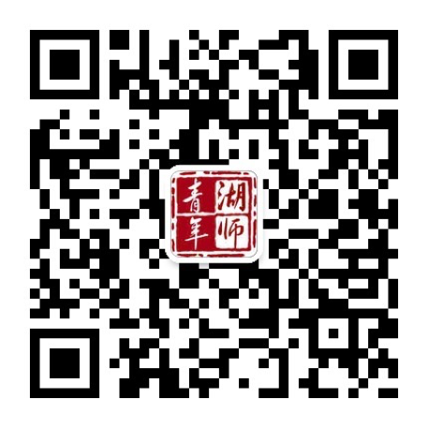
step2 进入公众号菜单栏点击“ 领票通道”或点击“阅读原文”
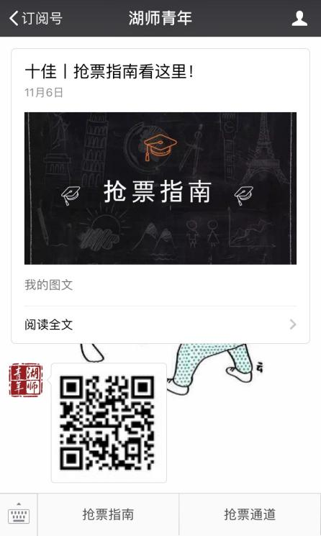

step3 开始领票操作！
（首先需要绑定手机号哦）

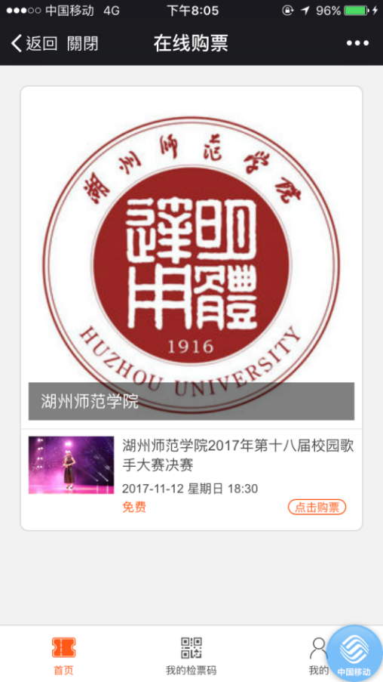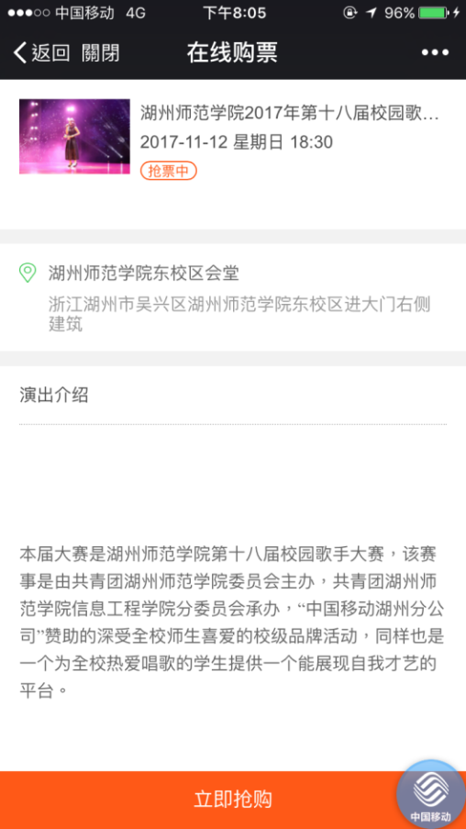
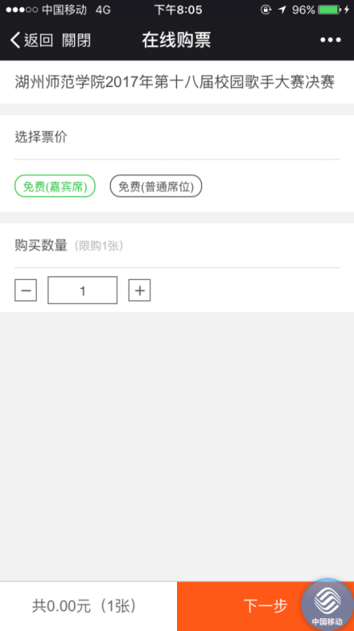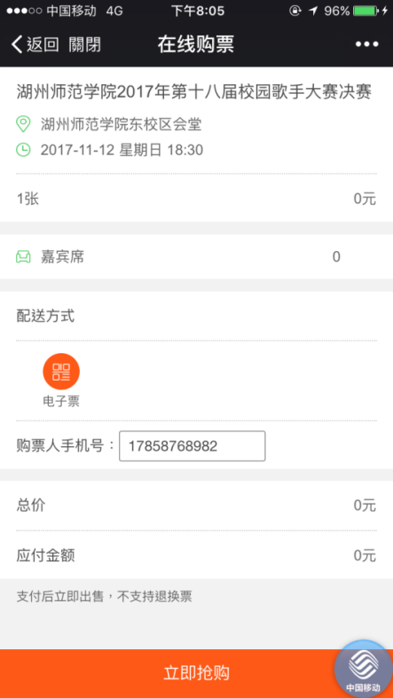
每人限购一张哦
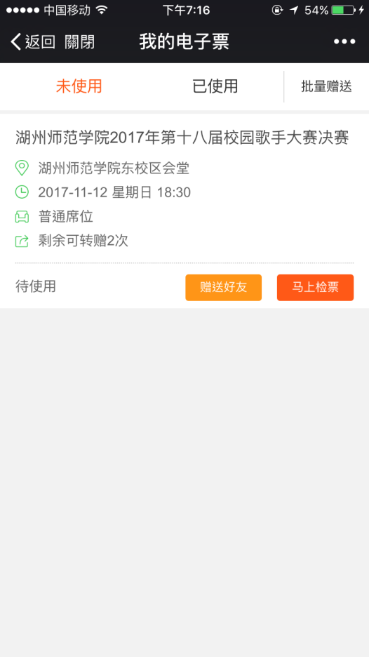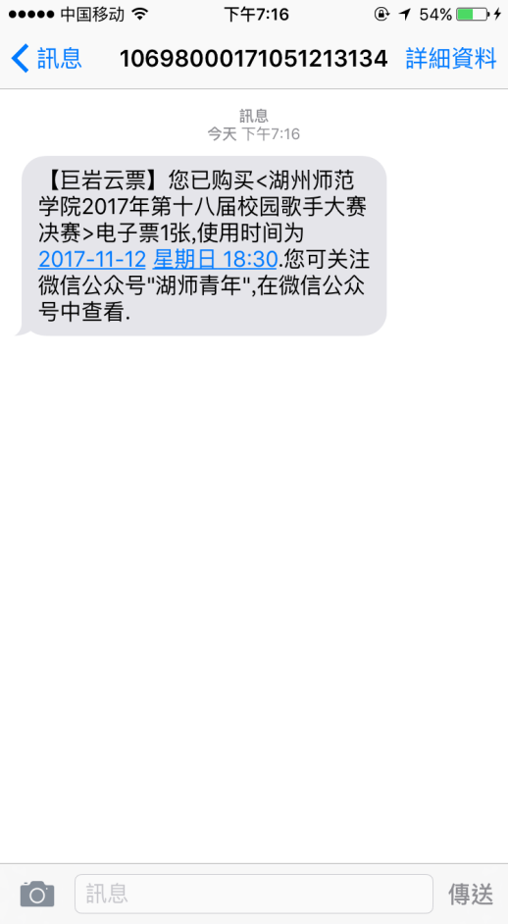

购票成功会收到上述短信

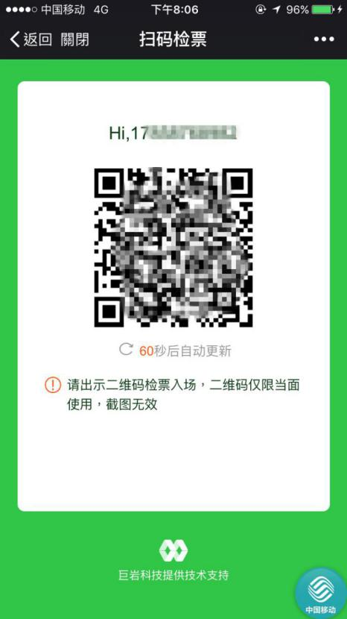
比赛当天出示二维码即可入场~
贴心小提示：
领到的票还可以转赠
但是只能转赠两次
输入好友手机号码就可以了哦~
